Исследовательский проект
«Магия цвета»

Выполнила ученица 3 класса
МКОУ СОШ с.Преображенка
Юрьева Ксения

2015 год
Введение
Я очень люблю многоцветие. Особенно мне нравится жёлтый цвет, а моей сестре - красный, моим подругам - розовый, зелёный, серый и голубой . Почему люди предпочитают разные цвета? Мне стало это интересно, и я решила провести исследование, которое назвала «Магия цвета».
Гипотеза исследования: выбор определённого любимого цвета влияет на характер и поведение людей.
Цели моего исследования: изучить воздействие цвета на человека и его использовании в жизни.
Задачи:
1.Провести анкетирование на предпочтение цвета учащимися нашей школы.
2. Узнать из разных источников о том,
* что такое цвет,
* как он возникает,
* как классифицируют цвета,
* какое значение имеет каждый цвет,
* как цвет воздействует на человека,
* как человек использует цвет в жизни
3. Рассказать о результатах исследования своим одноклассникам и друзьям.
Для того, чтобы изучить влияние цвета на человека, необходимо разобраться, что такое цвет и каким образом он возникает.
Что такое цвет?
В толковом словаре Сергея Ивановича Ожегова говориться:
«Цвет - один из видов красочного радужного свечения - от красного до фиолетового, а также их сочетания или оттенки»

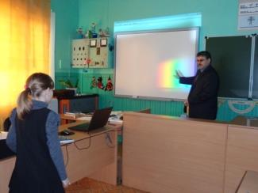
Как возникает цвет?

Чтобы получить ответ на этот вопрос я обратилась к учителю физики Егорову Борису Владимировичу.

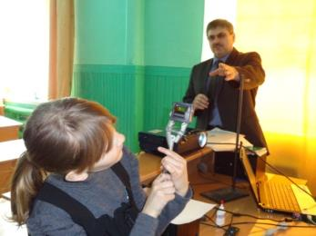

Вот, что он мне рассказал: «Свет, излучаемый Солнцем, называется белым цветом. Но в действительности белый цвет – это смесь разных цветов. Это можно обнаружить, если посмотреть через трёхгранную стеклянную призму.

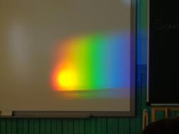
Свет, проходя через нее, распадается на различные цвета: красный, оранжевый, желтый, зеленый, голубой, синий и фиолетовый.

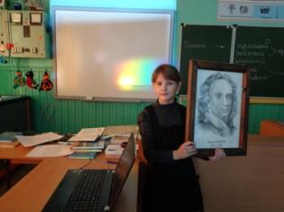
Это доказал ещё в 1666 году английский ученый Исаак Ньютон.

Причём первоначально он различал только пять цветов — красный, жёлтый, зелёный, голубой и фиолетовый, о чём и написал в своей «Оптике».

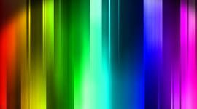
Но впоследствии Ньютон добавил ещё два цвета, стремясь создать соответствие между числом цветов спектра и числом основных тонов музыкальной гаммы.

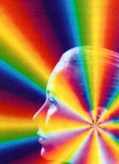
Классификация цветов
В настоящее время известно около 200 оттенков цветов, которые может различить человеческий глаз и которые имеют свои названия.
А чтобы было проще ориентироваться в них, люди придумали различные классификации цветов.
Выделяют две основные группы цветов - хроматические и ахроматические цвета.
Хрома, хроматос – в переводе с греческого означает «цвет». Так что их названия говорят о том, что в одну группу входят цвета, не содержащие цвет (ахроматические – не цветные). Это белый и чёрный цвета, а также все серые, получаемые их смешиванием.
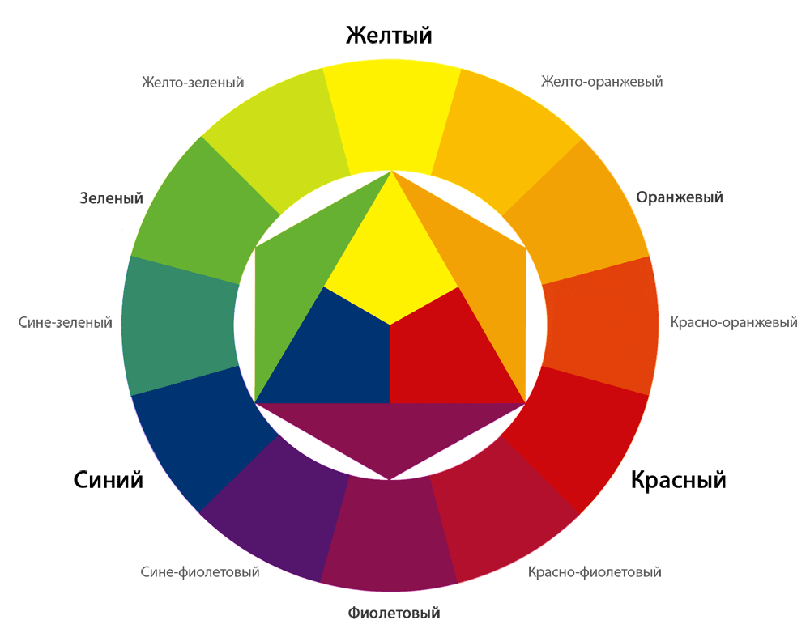
Вторая группа цветов (хроматические, цветные) – это все остальные цвета.

Все хроматические цвета, в свою очередь, делятся на основные и составные цвета.
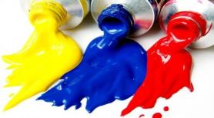

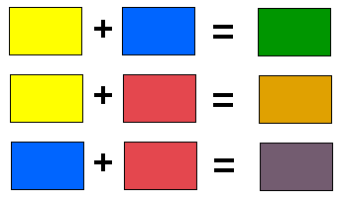
Выделяют три основных цвета: синий, красный, желтый.

Составные цвета получают путем смешения основных цветов.

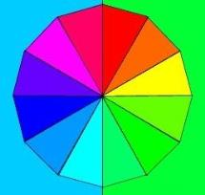
Ещё один способ деления цветов – тёплые и холодные цвета.

Тёплыми принято считать красный, оранжевый, жёлтый, а также те цвета, которые получаются их смешиванием. Это цвета солнца, цвета огня. В цветовом круге они держатся вместе.
Так же ведут себя и холодные цвета – синий, фиолетовый и производные от них. Это цвета луны, сумерек, мороза.
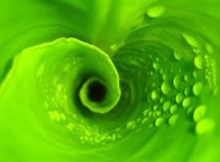
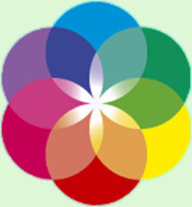
Зелёный же цвет не принадлежит ни к одной из групп и в то же время примыкает к обеим группам сразу. Он находится на границе этих групп, и поэтому всё зависит от его качества, от того, какого цвета в нём больше. Если жёлтого, то зелёный цвет тёплый, а если синего, то – холодный.
Третий способ деления – контрастные (комплементарные) и сближенные (смежные) цвета
Противоположные по качеству цвета называют контрастными цветами.
Это синий и оранжевый, жёлтый и фиолетовый, красный и зелёный цвета.

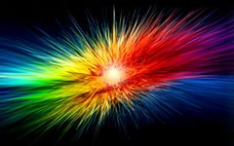
Контрастные цвета подчеркивают яркость друг друга.
Сближённые цвета находятся в спектре рядом, например, оранжевый и желтый. Конечно, между ними тоже есть цвета (так называемые цвета третьего ряда), но это только усиливает их сходство. Это сходство называется нюансом, а сами отношения этих цветов – нюансными. Нюансными можно считать синий и фиолетовый, а также красный и фиолетовый. Чем ближе цвета, тем тоньше нюанс.

Предпочтение цвета
Каждый человек рождается с внутренним ощущением цвета, и на протяжении всей жизни имеет эмоциональную реакцию на тот или иной цвет, поэтому мы все знаем, что нам нравиться и что – нет.
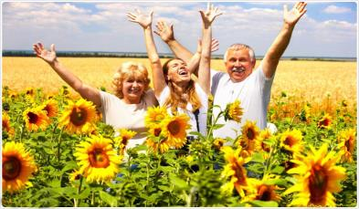
Из всего многообразия цветов учащиеся нашей школы, а в исследовании приняло участие 46 человек, выделили лишь 12 предпочитаемых ими цветов.

Интересно, что в числе нелюбимых оказались эти же цвета.

Изучение цвета
Еще с древних времен люди верили в значимость того или иного цвета. Ученые уже не одну тысячу лет пытаются понять предназначение каждого цвета, отношение человека к нему. За это время вышло множество научных работ и теорий, в которых было описано воздействие определенных цветов на человеческую психику. И все равно, люди так и не смогли пока прийти к согласию в этом вопросе. Проблема заключается в том, что в разных странах отношение к различным цветам не совпадает. Оно зависит от религии, географического положения , возраста и многих других факторов .

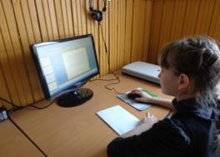
Характеристика цвета

Из источников, найденных в сети Интернет, я узнала значение и символику этих цветов.

Красный цвет – цвет жизни, радости, силы и здоровья; символизирует опасность, любовь, власть, огонь, войну.
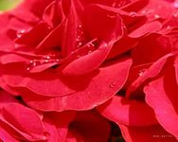
У китайцев красный цвет — символ удачи, счастья, благородства, а у индейцев олицетворяет жизнь и действие.
Люди, предпочитающие красный - импульсивны, энергичны, любят спорить.

Красный цвет стимулирует нервную систему, придает энергию, убыстряет пульс и усиливает аппетит, способствует активности, уверенности, дружелюбию, но в больших количествах вызывает агрессию.
Голубой цвет - легкий, воздушный, прохладный, спокойный. Он символизирует чистоту, разум, постоянство и нежность.
Голубой цвет для китайцев - один из траурных цветов; в Индии - символ правдивости; а в Бразилии — символ печали.
Голубой цвет действует расслабляющее, помогает при застенчивости, страхе говорить. Его рекомендуют для учебных аудиторий и кабинетов. Но если голубого цвета слишком много, это может вызвать лень, апатию.
Синий цвет - тяжелый, строгий, таинственный, чистый. Символизирует вселенную, космос и соответствует планете Юпитер.
Он способствует физическому и духовному расслаблению, создает атмосферу безопасности и доверия, снижает артериальное давление, успокаивает дыхание.
Люди, отдающие предпочтение синему - обязательны и стремятся к гармонии во всём. Они совестливы и честны.
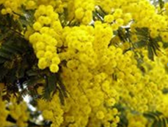
Жёлтый цвет - цвет счастья, мудрости, фантазии и оптимизма.
В Бразилии этот цвет - символ отчаяния, а в сочетании с фиолетовым - символ болезни; в Сирии — символ смерти. В Китае он является символом империи и великолепия. Для русского человека желтый цвет — это знак разлуки и измены.
Люди, которых привлекает жёлтый цвет, открыты для всего нового, обладают хорошими аналитическими способностями и острым умом. Им свойственны высокая самооценка, уверенность в себе, деятельность.

Желтый цвет приводит чувства в движение, освобождает от негатива, помогает принимать новые идеи и точки зрения других людей, улучшает память.
Зелёный цвет - цвет естественности и свежести. Он символизирует процветание и новые начинания.
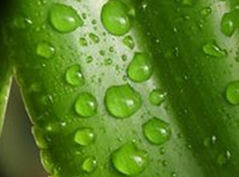
Этот цвет любят в Мексике, Австралии, Ирландии и Египте. В Китае зеленый цвет обозначает роскошную жизнь и молодость; в Индии — мир и надежду.
Люди, предпочитающие зелёный цвет, отличаются высокой работоспособностью. Они помнят только то, что нужно, при этом они склонны помогать другим людям, даже в ущерб себе. Они приветливы, но очень скрытны, у них есть свой собственный мир, который они никому не раскрывают.
Зеленый цвет приносит спокойствие, помогает сконцентрироваться и принять решение, обладает снотворным действием. Это самый лучший цвет для отдыха, но его обилие может вызывать депрессию, "тоску зелёную".
Розовый цвет — мягкий цвет, который притупляет эмоции гнева и агрессии. Он означает добро, страсть, романтику, любовь.
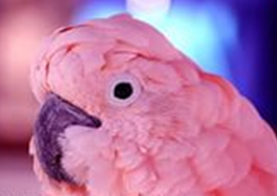
Те, кто предпочитает розовый хотят жить полной жизнью, желают новых впечатлений, трудолюбивы и не любят отдыхать. Но иногда люди предпочитающий розовый цвет могут быть легкомысленными, любящими покрасоваться перед всеми.
Розовый цвет вызывает чувство комфорта, успокаивает, избавляет от навязчивых мыслей, помогает в кризисе. Но! – ему свойственна чрезмерная чувствительность.
Коричневый цвет - это цвет земли. Он олицетворяет стабильность и преданность. Успокаивает, поддерживает во время тревоги, волнений.
Коричневый выбирают уверенные люди, которые любят работать и говорить правду.

Серый цвет – это нейтральный цвет. Он достаточно дружелюбен и надежен, дает силу неуверенным личностям.
Те, кто предпочитает серый на первое место ставят разум; считают, что эмоции можно проявлять только в определенных обстоятельствах (но только не сейчас).
Этот цвет дает силу тому, кто слаб и уязвим, дает возможность быть свободным и хорошо успокаивает нервы.
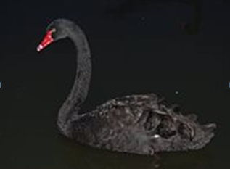
Черный цвет - цвет тайны, печали, зла и смерти. Почти всегда символизирует что-то негативное, опасное или запретное.
Люди, предпочитающие черный – загадки. У них своё мнение и свой образ жизни. Они способны терпеть лишения, умеют ограничивать собственные притязания, готовы к компромиссам и решению возникающих проблем и вопросов. У них душа искателя.
Белый цвет - цвет веры, чистоты, истинности и светлости.
Белый символизирует завершенность и совершенство, свободу возможностей и снятие любых барьеров, символ равенства, ведь именно в нем соединяются все цвета.
Люди, которые выбирают белый, готовы отдаться своему делу полностью, но при этом они бывают недотрогами. Иногда они могут изолироваться от всех вокруг и окружающих дел, разочароваться во всем, и, отрешенно, скучать целыми днями. Иногда открыты всему миру, могут легко почуять вранье, и так же легко вскрыть истину сложной проблемы.
Белый цвет осветляет, обновляет все цвета в организме, помогает убрать скованность.
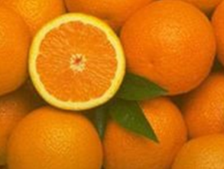
Оранжевый цвет теплый, легкий. Действует возбуждающе. Он символизирует наслаждение, праздник. Поднимает настроение и самооценку, очищает от неприятных ощущений, помогает принять негативные события в жизни, простить другого человека, отпустить неразрешимую ситуацию, дает способность что-то делать.
Люди , выбирающие оранжевый цвет, изумляют окружающих своей гибкостью и многосторонностью; они часто одарены художественно. Обладают добротой, отзывчивостью; как правило находятся в хорошем настроении. Но! При этом для них характерна поверхностность, неустойчивость интересов, постоянная потребность в увлечениях.
Он считается одним из лучших цветов в психотерапии.
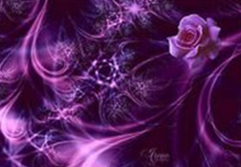
Фиолетовый цвет - насыщенный, холодный, тяжелый, спокойный, таинственный. Он символизирует мудрость, зрелость, высший разум. Фиолетовый цвет легко подавляется другими цветами, но сам по себе фиолетовый цвет глубокий и выразительный. Он усиливает интуицию, способствует вдохновению, состраданию, но в большом количестве может вызвать депрессию.
Помогает при негативных психических состояниях: невроз, потеря веры, отчаяние, потеря самоуважения.
Это цвет идеализма, способствует повышению самооценки.
Воздействие на человека.
Влияние цвета на человека очень велико. Существует школа исцеления с помощью цвета.

Впервые над этим задумались древние греки: проходя через окно храма цвет разбивается на спектр, таким образом человек вбирал тот цвет, который хотел.

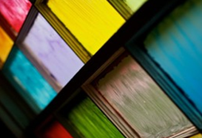
В Древнем Египте широко применялось лечение энергией бога Солнца Ра. В большие сосуды с соком созревших фруктов, вобравших в себя солнечную энергию, клали драгоценные камни такого же цвета, как и сам сок. Настоявшийся таким образом сок, насыщенный цветом камня, давали пить больным людям для поддержания жизнедеятельности и лечения заболеваний.
В Древнем Китае на солнце лежали в красном шелке – излечивая следы от оспы. В 18 веке в Европе были распространены цветные витражи.
Если человек устал от одного цвета, то надо посмотреть на противоположный, то есть состояние меняется на противоположное.
Люди далекого прошлого прекрасно знали, что одни цвета успокаивают, другие - возбуждают, стимулируют. Под влиянием одних цветовых сочетаний человек может вспомнить приятные моменты жизни. А другие, напротив, вызывают воспоминания совсем нерадостные.

Человек воспринимает цвет не только глазом. Электромагнитные волны воздействуют на весь организм в целом. Во время опыта у человека с завязанными глазами наблюдалось учащение пульса при красном освящении и снижение активности, вплоть до наступления сонливости, при синем.
В последнее время во многих странах практикуют окраску стен больничных палат в соответствующие целям лечения цвета. Для сердечников - зеленый.

Для страдающих от головных болей и мигреней - синий. Для больных с кожными болезнями - желтый.
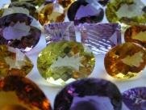
Цветовая гамма минералов оказывает на человека сильнейшее эмоциональное воздействие и является одним из проявлений магических свойств драгоценных камней.

Использование цвета в жизни.

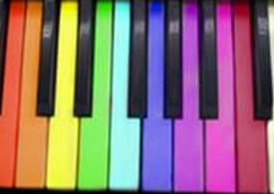
Цвет используется в профессиональной деятельности художниками, дизайнерами, полиграфистами, светотехниками, химиками, геологами, работниками кино и телевидения, фотографами, модельерами, медиками .Это не просто интересная проблема, но и одно из условий решения конкретных практических задач.
Исходя из этого, каждый специалист применяет цвет в его определенной функции.

Для одной группы людей важны эстетические функции цвета, его способность гармонизировать окружающую действительность. Для другой группы основополагающей является информационная сущность цвета, те значения, которые заложены в нем человечеством. Третьи, например, психологи, применяют цвет как средство психодиагностики и терапии. Причем в данном случае лечение будет без побочных эффектов.
По сей день люди используют осознанно или нет магическое воздействие цветов в повседневной жизни .

Приведем несколько примеров использования цветов в прошлые века и в наши дни.
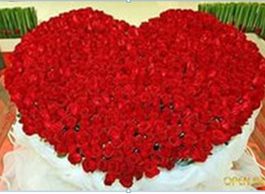
Красный- цвет лидеров, опасности, любви.
В древнем Риме это цвет знати и императоров Рима. Только они могли носить одежду красного цвета.
Красный флаг в Британском военно-морском флоте существует с 17 века и символизирует "вызов на бой".
В наши дни этот цвет используют для предупреждения об опасности, например запрещающие дорожные знаки. Использование в открытках красной розы или сердца символизирует признание в любви.
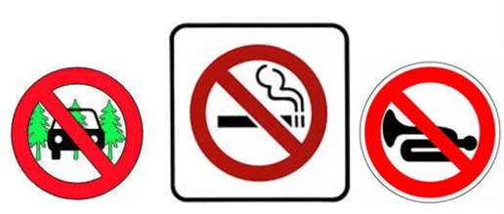
Синий- цвет неба и моря, символ высоты и глубины. Постоянство, преданность, правосудие.
По сей день форма летчиков и моряков синего цвета. А когда мы собираемся включить холодную воду , то не задумываясь поворачиваем синий вентиль.

Заключение
Изучив источники, я сделала вывод:
Рождение цвета – это таинство.
Каждый цвет имеет свою символику и свои особенности.
Цвет – мощное средство воздействия на человека на подсознательном уровне.
Мы выражаем себя с помощью цвета, когда носим одежду определенного цвета или украшаем жилище.
С помощью цвета мы лечим свои физические, психические или душевные недуги.
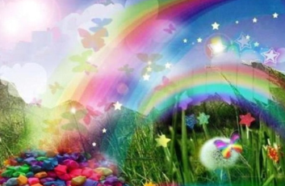
Поэтому каждый современный человек должен знать и понимать магию цвета, чтобы лучше ориентироваться в окружающем мире.

Источники
http://www.iluhin.com/notes/color/index.html
http://www.art-granatis.ru/information/color/index.html
http://www.gdekakpochemu.ru/chto-takoe-cvet
http://www.decoupage-k.com/t302-topic
http://gorod-scherbinka.ru/offer/3739-skolko-cvetov-sushhestvujet-v-prirode
http://fusion-of-styles.ru/chto-takoe-cvet
http://lookcolor.ru/teoriya-cveta/chto-takoe-cvet
http://zhurnal-razvitie.ru/psihologiya-lichnosti/znachenie-fioletovogo-krasnogo-zelenogo-zheltogo-chernogo-oranzhevogo-golubogo-rozovogo-korichnevogo-serogo-i-belogo-cvetov-v-psixologii.html
http://iluhin.com/notes/color
http://www.yugzone.ru/psy/colors.htm
http://zdravyshka.ru/Otnosheniya/Seks/znachenie-czvetov-v-psixologii.html
http://magicofcolour.ru/znachenie-krasnogo-cveta/
http://atlantic-tver.ru/all-about-underwear/for-intellogent/znachenie-cvetov/
http://www.factroom.ru/facts/4556
http://byaki.net/index.php?newsid=46519

